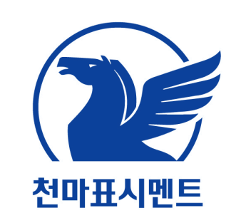 | 보도자료 | 보도일자 | 배포일자
 | 보도자료 | 2012. 7. 16 석간~ | 2012. 7. 13
 | 담당부서 | 경영기획부 | 김국진  전화 :  02-3782-7095
 | 담당부서 | 단양공장 관리부 | 조삼희  전화

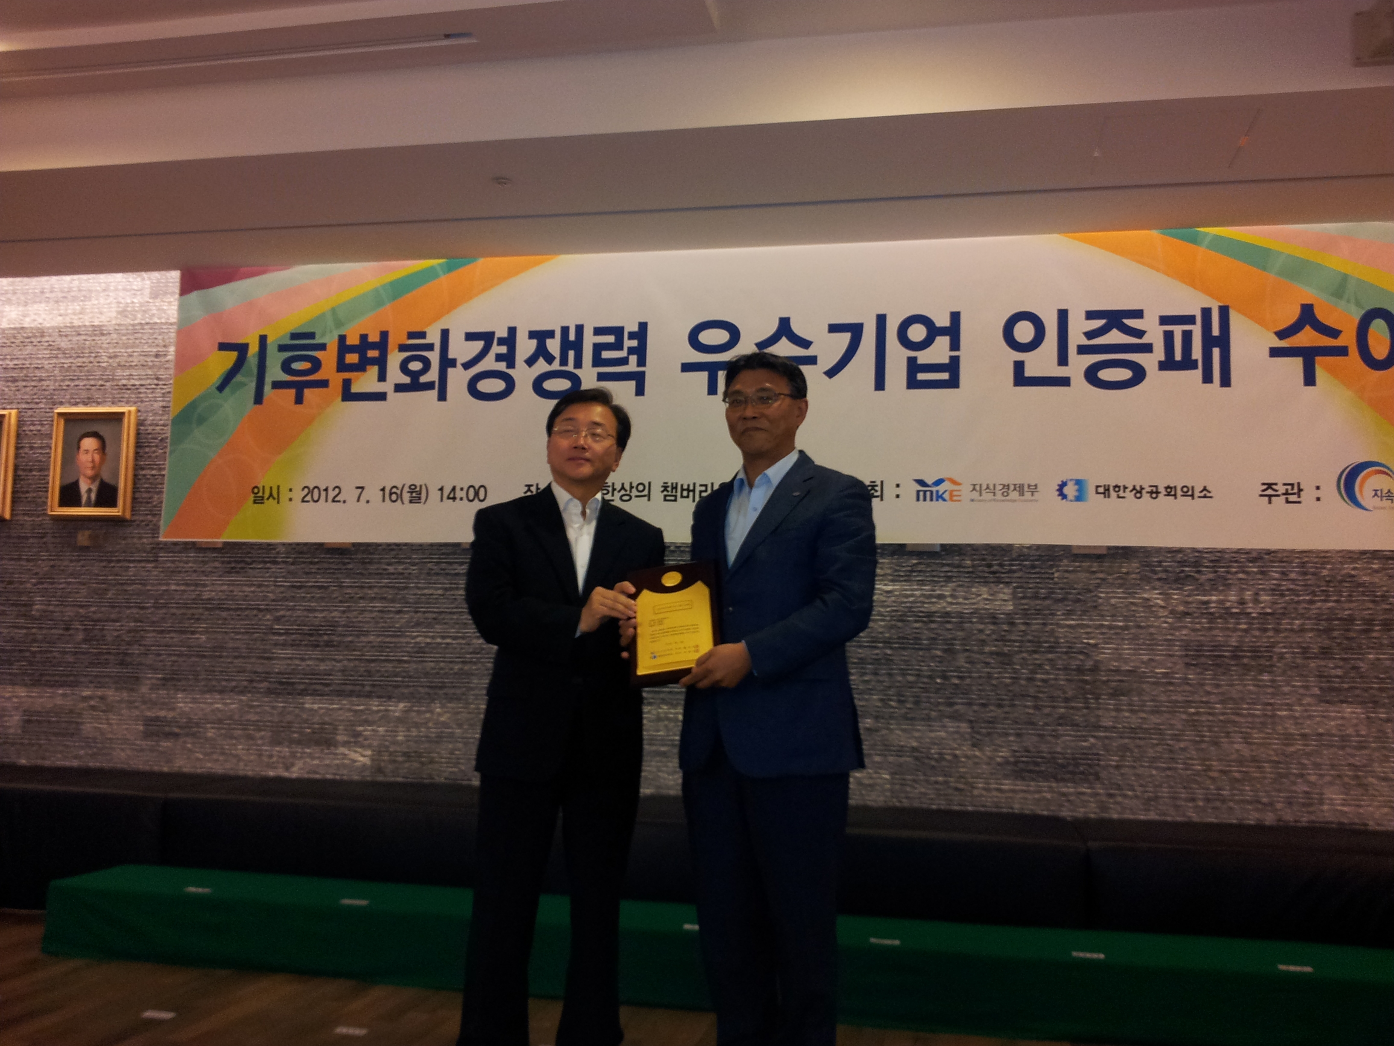

성신양회, 기후변화경쟁력 우수기업 선정
-----------------------------------------------------------------------------

성신양회는 대한상공회의소가 지식경제부와 함께 주관하는 “기후변화경쟁력 우수기업” 에 시멘트업종 부문 우수기업으로 선정되어 7월 16일 지식경제부장관과 대한상의 회장이 공동으로 수여하는 인증패를 수여 받았다.

이는 성신양회가 기후변화에 대한 경쟁력을 높이기 위해 일찌감치 녹색경영을 실천한 결과이다.
기후변화경쟁력 우수기업은 기후변화로 인해 강화되고 있는 온실가스 배출규제, 시장환경 변화 등에 대한 기업의 대응 수준을 평가하고, 글로벌 기후변화에 선제적으로 대응하여 기업의 녹색경쟁력을 강화한 기업이라는 것을 국가가 인증하는 것이다.

성신양회는 2010년부터 폐열을 회수하여 전기를 생산하는 발전소를 단양공장에 건설하기 시작하여 금년 9월에 완공할 예정이다. 연간 200,000MWh 이상의 전력을 생산하는 폐열 발전소는 단양공장 사용전력의 25%를 대체할 예정이다.

이는 약 4만8천 가구가 1년간 전기를 사용할 수 있는 양에 해당된다.

또한, 폐열발전소는 연간 95,000톤의 이산화탄소 배출을 감소시키는 효과를 볼 수 있으며, 이는 약 270만 그루의 나무를 심는 효과와 같다.

성신양회는 지난해 12월에는 에너지관리공단으로부터 시멘트업계 최초로 에너지경영시
스템(ISO50001)을 인증 받았고, 금년 2월에는‘공정장치로부터 방사열을 회수할 수 있는 폐열 회수장치’ 특허를 등록하는 등 녹색경영의 결실을 서서히 맺고 있다.

